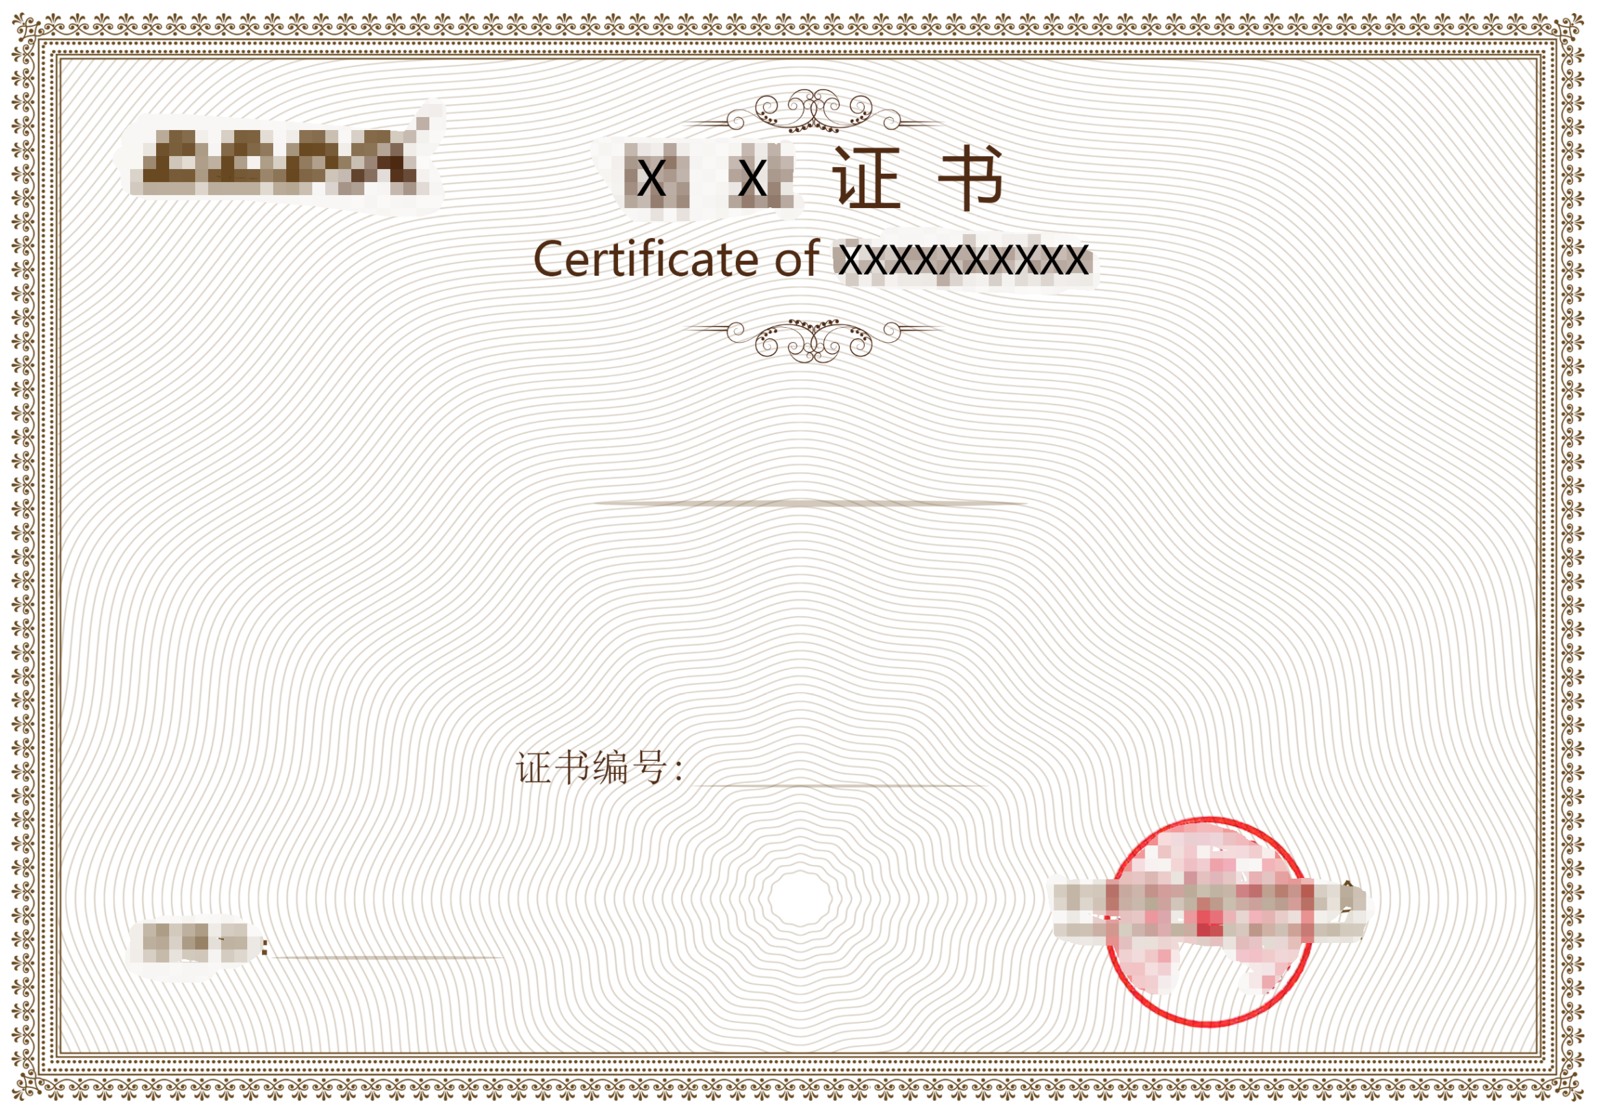

${证书签名}

${证书编号}

${持证人}

${证书英文信息}

${证书中文信息}

${证书日期}